**PENGEMBANGAN MESIN PENGUPAS KULIT KOPI MENGGUNAKAN METODE VDI 2221**

Ir. Rifki Dermawan, MT,

Program Studi Teknik Mesin, Fakultas Teknologi Industri

Institut Sains Dan Teknologi Nasional

Jl. Moh. Kahfi II, Jagakarsa, Jakarta 12640.

Email: [rifkidermawan@istn.ac.id](mailto:rifkidermawan@istn.ac.id)

**ABSTRAK**

Mendesian sebuah produk berarti mejabarkan ide – ide yang dimiliki untuk menyelasikan suatu masalah. Dengan menggunakan metode VDI 2221 untuk mendesai sebuah produk, minimal ada 3 poin yang mencakup dalam pembuatan mesin yaitu realistis, estetika, dan ergonomi. Didalam pembuatan mesin pengaduk makanan hewan bertujuan untuk membantu petani kopi dalam mengupas kulit kopi hasil dari kebun nya. Dengan metode perancangan VDI 2221 sebagai metode yang dugunakan untuk menyelesaikan permasalahan serta mengoptimalkan didalam penggunaan bahan baku dan proses produksinya. Didalam metode ini terdapat beberapa tahapan percancangan diantaranya daftar kehendak, perancangan konsep, perancangan wujud dan perancangan terinci. Mesin pengupas kulit kopi dirancang menggunakan Autodesk fusion 360 untuk 3D serta menggunakan material - material yang standar dengan menggunakan peroses produksi yang sudah tersedia dibengkel.

**ABSTRACT**

Designing a product means describing the ideas you have to solve a problem. By using the VDI 2221 method to design a product, there are at least 3 points involved in making the machine, namely realistic, aesthetic, and ergonomic. In the manufacture of animal feed mixer machine aims to assist coffee farmers in peeling the skin of the coffee produced from their garden. With the VDI 2221 design method as the method used to solve problems and optimize the use of raw materials and production processes. In this method there are several stages of planning including a list of wishes, concept design, design of form and detailed design. The coffee peeler machine is designed using Autodesk Fusion 360 for 3D and uses standard materials using production processes that are already available in the workshop.

Kata Kunci: Autodesk Fusion 360, Metode Perancangan VDI2221, Mesin pengupas kulit kopi.

1. PENDAHULUAN
   1. Latar Belakang

Perkebunan kopi di lereng Gunung Wilis Kabupaten Kediri merupakan salah satu daerah penghasil kopi di Indonesia. Jenis kopi yang dihasilkan adalah jenis Arabica dengan karateristik biji kopi bulat. Jumlah biji per kilogram adalah 2200-4000, tumbuh diketinggian 2163 m dari permukaan laut dengan suhu 15-25 derajat celcius. Biji kopi yang mentah berwarna hijau dan pada saat matang akan berubah menjadi merah. Periode kematang buah adalah 9-10 bulan. Kopi merupakan sebuah komoditas perkebunan andalan dilereng gunung wilis kabupaten Kediri. Pengolahan kopi basah sangat berpengaruh pada kualitas kopi yang dihasilkan. Kendala yang dihadapi pada pengupasan kulit kopi adalah waktu dan energy yang dibutuhkan masih terlalu besar sehingga pengupasan kulit kopi dirasa kurang efisien dan masih banyak para petani yang menggunakan pengupas kulit kopi tradisional dengan sumber penggerak berupa tenaga manusia. Selain itu hasil dari kualitas pengupasan kulit kopi kurang baik karena masih banyak biji kopi yang pecah setelah proses pengupasan. Tentu ini suatu masalah tersendiri yang mengurangi pendapatan yang seharusnya didapatkan oleh petani.

Teknologi di perlukan dalam dunia pertanian. Melihat dari pada hal itu industri pertanian di indoensia masih tertinggal jauh dengan negara – negara lain. Dari segi sumber daya manusaia maupun sumber daya alam. Untuk mengelola pertanian di negara kita yang levelnya menengah masih menggunakan metode dulu sehingga hasil yang di dapat dari pertanian tidak sesuai dengan haparan para petani. Maka dari itu perlu pengetahuan dalam mengelola sebuah pertanian yang modern. Terutama dalam pengupasan kulit kopi yang harus menggunakan mesin agar dapat bisa mendapatkan kualitas kopi yang diinginkan. Mesin industry di dunia pertanian sangat lah kecil untuk mengelola sebuah pertanian. Karena masing mengangangap barang mahal dan susah di cari.

* 1. Rumusan Masalah

Banyak sekali pelaku pertanian kopi mengeluh akibat tingginya harga pasar dan waktu pengupasan kopi yang kurang efisien, sehingga para petani di tuntut harus lebih kreatif dalam mengolah pengupasan kulit kopi. Namun seiringnya perkonomian yang semakin tidak menentu membuat para petani kopi kesulitan dalam mendapatkan hasil kopi yang diinginkan.

* 1. Tujuan Penelitian

Adapun maksud dan tujuan pelaksanaan kerja praktek ini terbagi menjadi 2 (dua) adalah sebagai berikut:

* Akademis

Sebagai salah satu syarat kelulusan DIII Teknik Mesin Produksi, Fakultas Teknik Institut Sains Teknologi Nasional, Jakarta.

Sebagai ajang pengembangan dan penerapan keilmuan yang telah didapat selama pembelajaran di perkuliahan.

Sebagai ajang uji coba kemampuan dan keterampilan dengan mengembangkan gagasan pembuatan perancangan mesin.

* Teknik

Penyusuanan proyek akhir ini bertujuan untuk lebih memahami dunia industry secara menyuluruh beserta perangkatnya. Serta mehami alur dalam proses pembuatan perancangan sebuah produk di industry .

* 1. Manfaat Penelitian

Manfaat penelitian perancangan mesin pengupas kulit kopi dengan Metode Autodesk fusion 360 antara lain sebagai berikut:

* Bagi Penulis

Sebagai penerapan keilmuan Teknik mesin selama perkuliahan

Memahami penggunaan metode perancangan menggunakanVDI 2221

* Bagi Masyarakat

Dihanrapkan penelitian ini bisa diimplementasikan diperusahaan maupun di kampus sehingga dapat membantu dalam pengembangan sumber daya manusia dalam persaingan kerja.

* Bagi Mahasiswa

Memberikan pengalaman kepada mahsiswa baru dalam melakukan sebuah peranacangan dengan metode VDI 2221

Memberikan referensi dan informasi, khsusunya bagi mahasiswa Teknik mesin

Dapat dijadikan referensi bagi mahasiswa yang sedang menyusun tugas proyek akhir dalam permasalahan yang menyerupai

* 1. Batasan Penelitian

Berdasarkan rumusan masalah tersebut maka dapa ditarik batasan masalah sebagai berikut:

* Merancang bentuk mesin dengan menggunakan metode VDI 2221
* Pembuatan model 3D solid menggunakan Autodesk Fusion 360

1. TINJAUAN PUSTAKA
   1. Perancangan Produk

Istilah “desain“ merupakan kata popular yang digunakan untuk merujuk pada estetika sebuah penampilan dengan referensi khusus untuk bentuk, penampilan luar , serta fungsinya.

Kata desain berasal dari Bahasa latin “designer” yang berarti menunjuk atau menandai, desain dapat diartikan sebagai semua proses konsepsi, penemuan, visualisasi, perhitungan penyempurnaan dan spesifikasi detail yang menentukan bentuk suatu produk. Desian umumnya di mulai denga suatu keperluan atau kebutuhan, atau sebagai alternatifsuatu gagasan. Hal itu berakhir dengan satu set gambar atau representasi computer dan informasi lain yang memungkinkan suatu produk unutk diproduksi dan digunakan.

Desain dan Teknik, meskipun di pandang berbeda kedunya merupakan profesi yang sama. Krick [1.1] Teknik adalah prosfesi yang berkaitan utamanya berkaitan dengan penerapan pengetahuan tertentu, sperangkat keterampilan, dan sudut pandang dalam penciptaan sebuah perangkat, struktu, dan proses yang digunakan unutk mengubah sumber daya ke bentuk yang memenuhi kebutuhan. Desain adalah salah satu kegiatan diaman seorang insinyur menyelesaikan tugas sebelumnya, biasanya dengan menanggapi perintah desain unutk tugas yang diperlukan. Imperative desain adalah hasil dari dari definisi masalah dan memiliki bentuk umum berikut [1.2]:” desian (tergantung pada kendala pemecahan masalah tertentu) komponen, system atau proses yang akan melakukan tugas yang ditentukan (tunduk pada Batasan solusi tertentu) secara optimal.” Hasil akhir dari proses desain Teknik adalah spesifikasi yang ditetapkan dari mana mesin, proses, atau system dapat dibangun dan dioperasikan untuk memenuhi kebutuhan

* Kriteria Desain

Secara umu kriteria desain digunakan oleh banyak desainer meliputi sebagai berikut :

* Fungsi
* Keamanan
* Kekuatan
* Harga
* Kemampuan dalam memproduksi
* Kebutuhan pemasaran
  1. Macam Perancangan Produk

Perancangan dan pembuatan produk merupakan bagian yang sangat besar dari semua kegiatan teknik yang ada. Kegiatan perancangan dimulai dengan didapatkannya persepsi tentang kebutuhan manusia, kemudian disusul oleh penciptaan konsep produk. Perancangan produk ada beberapa macam yaitu :

* Perancangan Produk

Meliputi informasi struktur-struktur fungsi pencarian, prinsip-prinsip pemecahan masalah yang cocok dan mengkombinasikan menjadi konsep varian. Hasil dari tahap ini berupa pemecahan masalah dasar atau konsep.

* Perancangan Wujud

Sketsa kombinasi prinsip solusi yang telah dibuat merupakan bentuk *layout* awal, kemudian dipilih yang memenuhi persyaratan yang sesuai dengan spesifikasi dan baik menurut kreteria teknis dan ekonomis. *Layout* awal yang dipilih dan dikembangkan menjadi *layout definitive* yang merupakan wujud perancangan yang sesuai dengan kebutuhan dan harapan.

* Perancangan Detail

Dalam tahapan ini hasil rancangan dibuat suatu dokumen produk sehingga dapat diproduksi secara kontinu dan pengembangan produk yang lebih baik.

* 1. Metode VDI 2221

Berkembangnya teknologi saat ini terjadi di berbagai macam sektor seperti perancangan dan rekayasa suatu bangun atau produk. Desain produk merupakan salah satu hal dalam rekayasa bangun atau produk. Membuat desain suatu produk berarti mengembangkan ide terhadap produk yang dijadikan sebagai obyek. Akan tetapi, dalam mendesain suatu produk tentunya ada beberapa hal yang harus diperhatikan seperti metode yang digunakan sehingga produk hasil perancangan tersebut dapat memiliki nilai guna dan dapat dipertanggungjawabkan kegunaannya. Suatu desain harus mempertimbangkan beberapa aspek seperti kenyamanan, kepraktisan, keselamatan/ keamanan, kemudahan dalam penggunaan, kemudahan dalam pemeliharaan, kemudahan dalam perbaikan. Selain itu berdasarkan fungsinya suatu desain harus mempertimbangkan pula kelayakan, kehandalan, spesifikasi material dan struktur penggunaan atau system tenaga. Oleh sebab itu para insinyur dari Jerman membuat metode perancangan produk yang dikenal dengan metode VDI 2221, yaitu pendekatan sistematik terhadap desain untuk system teknik dan produk teknik yang dijabarkan oleh G. Pahl dan W. Beitz (VDI = *Verein Deutscher Ingeniure* / Persatuan Insinyur Jerman). Metode ini diharapkan mampu mempermudah seorang insinyur untuk menguasai sistematika perancangan tanpa harus belajar secara detail.

1. 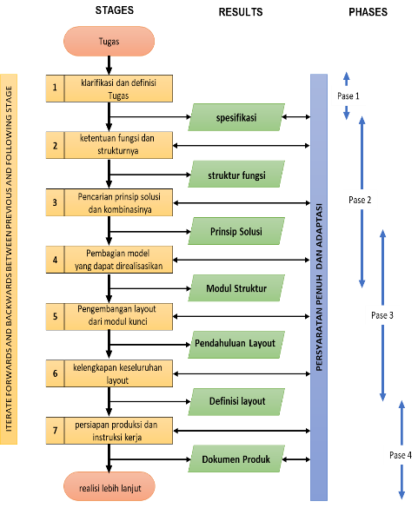METODOLOGI PENILITAN
   1. Perancangan VDI 2221

Proses pengembangan produk merupakan kegiatan awal dari usaha merealisasikan suatu produk yang kebutuhannya sangat dibutuhkan oleh masyarakat. Setelah perancangan selesai maka kegiatan yang menyusul adalah pembuatan produk. Kedua kegiatan tersebut dilakukan dua orang atau dua kelompok orang dengan keahlian masing-masing, yaitu perancangan dilakukan oleh tim perancang dan pembuatan produk oleh tim kelompok pembuat produk. Pahl dan Beitz mengusulkan cara merancang produk sebagaimana yang dijelaskan dalam bukunya: *Engineering Desaign: A Systematic Approach.* Cara merancang Pahl dan Beitz tersebut terdiri dari 4 kegiatan atau fase, yang masing-masing terdiri dari beberapa langkah. Keempat fase tersebut adalah:

Gambar 3.1 Perancangan VDI 2221

* Fase 1. Perencanaan dan penjelasan tugas
* Fase 2. Perancangan konsep produk
* Fase 3. Perancangan bentuk produk (embodiment design)
* Fase 4. Perancangan detail
  + 1. Daftar Kehendak

Daftar kehendak merupakan daftar kemampuan (performance) serta sifat – sifat yang harus dimiliki oleh alat yang akan dirancang. Ketika daftar kehendak ini akan digunakan menjadi sebuah referensi awal, maka tindakan yang harus dilakukan adalah menyatakan mana hal yang termasuk permintaan (demand) atau keinginan (wishes). Dengan adanya perbedaan ini makan dapat diharapkan prioritas kebutuhan alat yang dirancang dapat terpenuhi.

Tabel 3.1.1 Daftar Kehendak

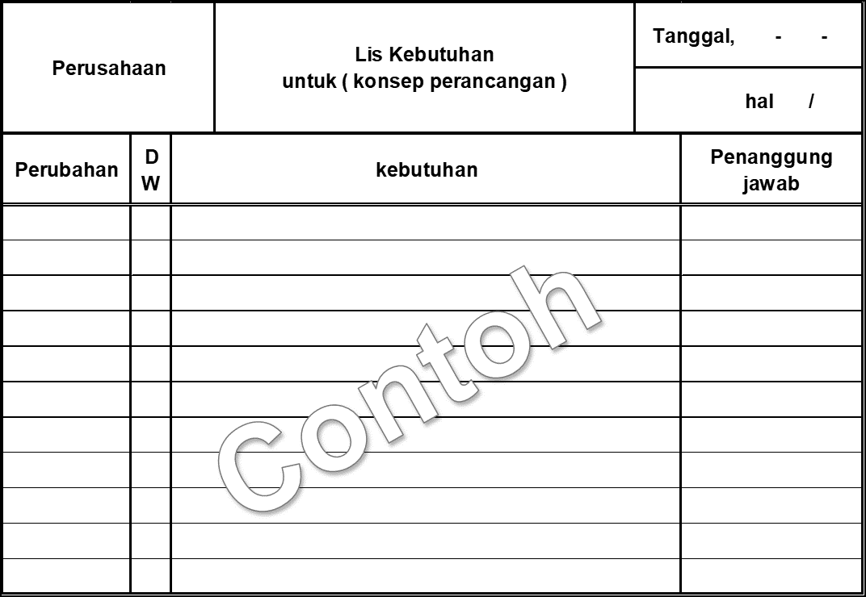

Keterangan:

D = Demand, .W = Wishes

3.1.2 Abstraksi

Abstraksi merupakan rumusan dan Analisa terhadap daftar kehendak yang telah di buat menjadi sebuah satu kesimpulan. Dimana dalam proses adalah mengilangkan semua keinginan dan menjadi sebuah keharusan. Untuk mendapatkan abstraksi yang tepat ada 5 (lima) langkah didalam pembuatannya diantaranya:

* Menghilangkan semua daftar yang mengandung pernyataan sebuah keinginan W (wishes)
* Mengabaikan Yang tidak memiliki hubungan langsung terhadap fungsi dan kendala pokok di dalam daftar kehendak
* Merubah data kuntitatif menjadi sebuah data yang kualitatif dan reduksi menjadi sebuah pernyataan yang pokok atau bilangan yang berkualitas
* Hasil langkah ke-3 dijadikan sebuah pernyataan yang umum
* Menjadi masalah yang netral atau bebas solusi

Berikut adalah gambar table abstraksi seperti yang ditunjukan pada tabel berikut:

Table 3.1.2 Table Abstraksi

3.1.3 Struktur Fungsi

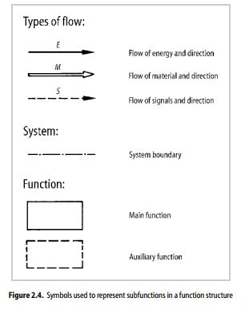Struktur fungsi diartikan sebagai hubungan secara umum antara input dan output suatu system teknik yang akan menjalankan suatu tugas tertentu. Jika dilihat pada fungsi keseluruhan adalah merupakan kegunaan dari alat tersebut. Untuk mempermudah penyelesaian masalah, fungsi keseluruhan ini kemudian diuraikan menjadi beberapa sub fungsi yang mempunyai tingkat kesulitan lebih rendah dalam penyelesaian masalah. Sub fungsi akan berperan atau merupakan tugas yang harus dijalankan oleh elemen-elemen yang menyusun alat tersebut. Beberapa sub fungsi dan rangkaian untuk menjalankan suatu tugas keseluruhan disebut sebagai struktur fungsi. Dengan diuraikannya fungsi keseluruhan menjadi sub fungsi maka tujuan dari sub fungsi akan tercapai. Tujuan tersebut adalah untuk memperoleh suatu definisi yang jelas dari sub system yang ada atau terhadap sub system yang baru dikembangkan sehingga keduannya dapat diuraikan secara terpisah.

Gambar 3.1.3 Struktur Fungsi

* Fungsi keseluruhan

Fungsi ini digambarkan dengan diagram balok yang menunjukan hubungan antara masukkan dan keluaran dimana masukan dan keluaran tersebut berupa aliran energi, material dan sinyal.

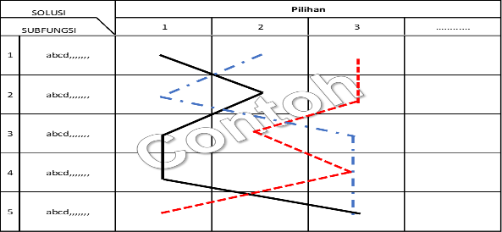Gambar 3.1.3 Fungsi Keseluruhan

Keterangan :

Ei = Energi Input

🡺 Eo = Energi Output

Mi = Material Input

🡺Mo = Material Output

Si = Sinyal Input

🡺So = Sinyal Output

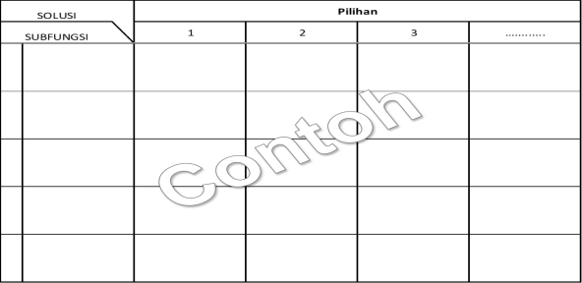3.1.4 Matriks Solusi

Tabel 3.1.4 Table Matriks

3.1.5 Struktur Modul

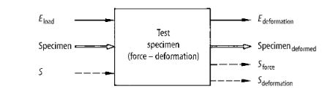Struktur modul merupakan susunan organ kerja atau merupaka pengaturan/penyusunan beberapa prinsip solusi, sehingga mempunyai alternative kombinasi yang kemudian diseleksi lagi untuk dapat diwujudkan dalam pilihan yang tepat.

Table 3.1.5 Struktur Modul

Hasil dari struktur modul akan mendapatkan sebuah variasi yag berbeda beda untuk menentukan sebuah perancangan yang di butuhkan oleh pelanggan.



Gambar 3.1.5 Variasi Pilihan

3.1.6 Tabel Variasi

Prinsip pemecahan masalah dapat dikombinasikanguna pengoperasian fungsi secara menyeluruh, namun harus memenuhi beberapa persyaratan sehingga apabila peralatan dioperasikan dapat dilakukan dengan mudah, aman, dan handal. Sebelum menjadikan salah satu menjadi varian terbaik, terlebih dahulu dilakukan Analisa berdasarkan kebuthan dna juga kemampuan alat yang akan digunakan sebagai pembuatannya. Dengan mengeliminasi sebagian varian yang sudah terbentuk, pada model varian yang tidak masuk dalam kategori pilihan. Menjadikan varian lebih mengerucut terhadap model yang tepat.

Table 3.1.6 Variasi kreteria teknik

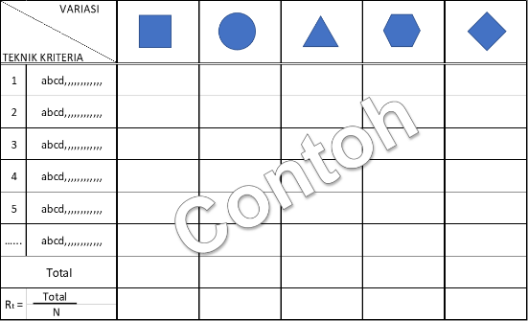

Table 3.1.6 Variasi kreteria ekonomi

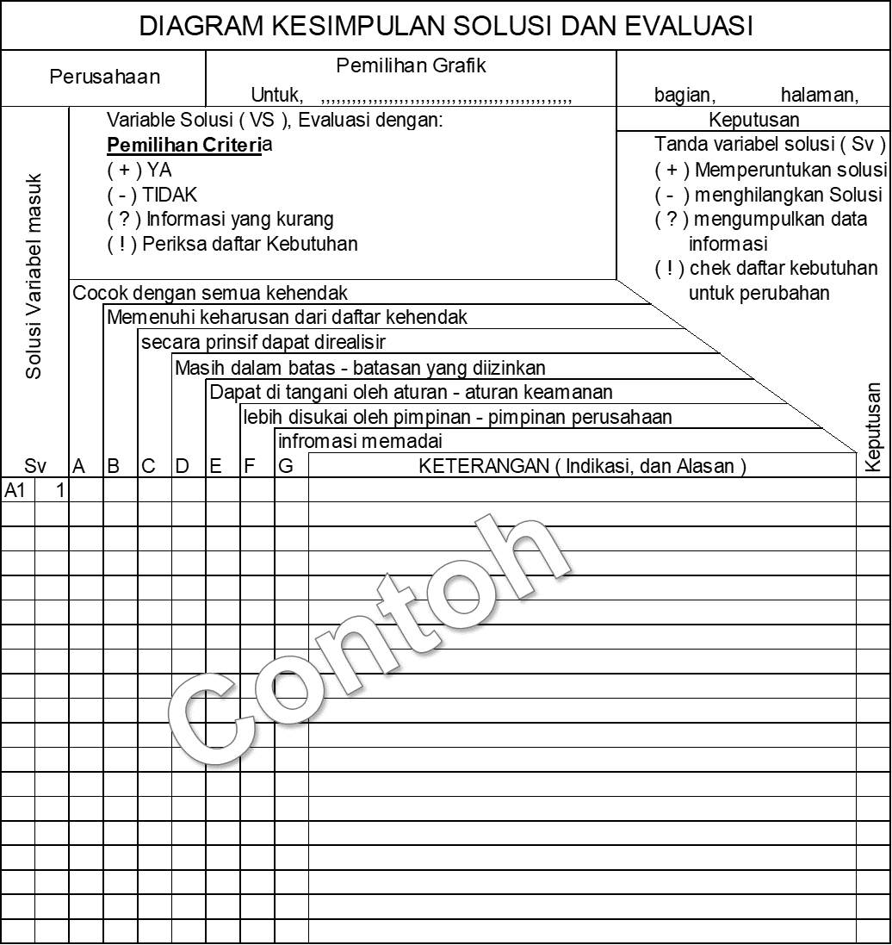Table 3.1.6 Diagram kesimpulan solusi dan evaluasi

1. PEMBAHASAN
   1. Daftar Kehendak

Pada tahapan ini, dilakukan sebuah quisoner terhadapa beberapan responden yang berada pada segmennya, sebagai salah satu sumber informasi sebuah alat yang dibutuhkan oleh pelanggan. Didalam perancanaan sebuah alat yang sesuai denga kebutuhan pelanggan, dibutuhkan sebuah daftar ide – ide sebagai reverensi untuk mewujudkan alat tersebut. Adapun daftar kehendak yang telah berhasil saya kumpulkan adalah sebagai berikut

Table 4.1 Daftar Kehendak

|  |  |  |  |
| --- | --- | --- | --- |
| Perusahaan | | List Kebutuhan untuk  (konsep perancangan) | Tanggal, 15 Agustus 2019 |
| Hal : Perancangan |
| Perubahan | D | Kebutuhan | Penanggung Jawab |
| W |
|  |  | Geometri | Deni Andrianto |
|  | D | Lebar 480 mm |  |
|  | D | Tinggi 858 mm |  |
|  | D | Panjang 1000 mm |  |
|  | D | Siku 3mm |  |
|  | D | Posisi motor rebah |  |
|  | W | Motor max 3 unit |  |
|  | D | Kapasitas Mixer 20 kg |  |
|  | D | Panjang poros penggerak  50 mm |  |
|  | W | Diameter poros 35 mm |  |
|  | W | Berat mix 100 kg |  |
|  |  | Kinematika | Deni Andrianto |
|  | W | Putaran menggunakan motor |  |
|  |  | Forces | Deni Andrianto |

* 1. Abstraksi

Abstraksi merupakan tahapan untuk merumuskanan daftar kehendak yang saya buat menjadi sebuah kesimpulan. Dimana dalam proses adalah mengilangkan semua keinginan “W” (Wishes) dan menjadi sebuah keharusan “D” (Demeand) merupakan langkah untuk memperjelasn sebuah tugas perancangan yang akan di kerjakan. Setelah mendapat kesimpulan dari daftar kehendak dengan sebuah keharusan “D”

Table 4.2 Abstraksi

|  |  |  |  |  |
| --- | --- | --- | --- | --- |
| Perusahaan | | | List Kebutuhan untuk  (konsep perancangan) | Tanggal, 15 Agustus 2019 |
| Hal : Perancangan |
| Perubahan | D | | Kebutuhan | Penanggung Jawab |
| W | |
|  |  | | Geometri | Deni Andrianto |
|  | D | | Lebar 480 mm |  |
|  | D | | Tinggi 858 mm |  |
|  | D | | Panjang 1000 mm |  |
|  | D | | Siku 3mm |  |
|  | D | | Posisi motor rebah |  |
|  | D | | Plat siku untuk rangka |  |
|  |  | | Pembuatan | Deni Andrianto |
|  | D | | Kontruksi sederhana |  |
|  |  | | Pengoperasian | Deni Andrianto |
|  | D | | Mudah di operasikan |  |
|  | D | | Aman pada waktu pengoperasian |  |
|  |  | | Perawatan | Deni Andrianto |
|  | D | | Mudah perawatan |  |
|  | D | | Biaya perawatan murah |  |
|  | D | | Sperpart mudah didapat |  |
|  |  | | Harga | Deni Andrianto |
|  | | D | Terjangkau oleh masyarakat kecil |  |

* 1. Struktur Fungsi

Pada tahapan struktur fungsi ini, merupakan hubungan secara umum antara input – proses – output dari sebuah system yang akan menjalankan tugas tersebut. Fungsi keseluruhan merupakan fungsi dari kegunaan alat tersebut. Sedangkan sub fungsi merupakan penjabaran fungsi menjadi fungsi – fungsi yang lebih sederhana untuk menjalan suatu tugas. 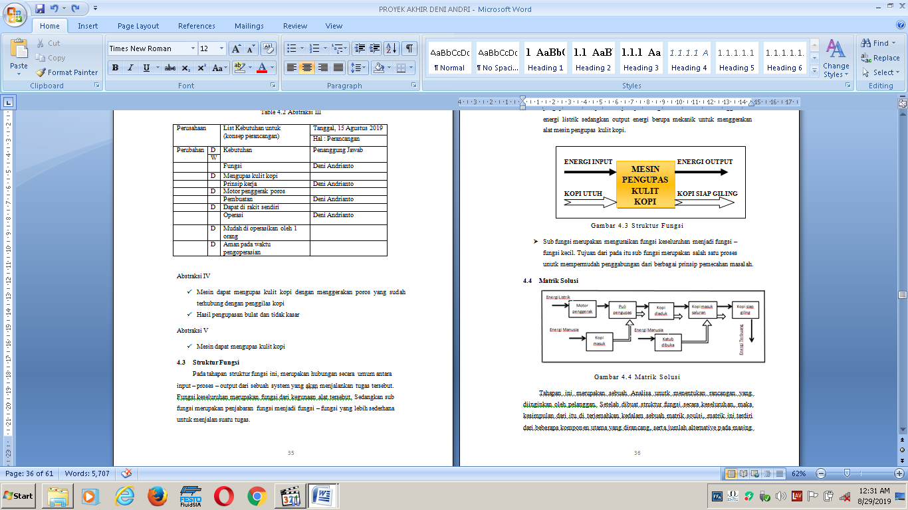

* 1. Matriks Solusi

Tahapan ini merupakan sebuah Analisa unutk menentukan rancangan yang diinginkan oleh pelanggan. Setelah dibuat struktur fungsi secara keseluruhan, maka kesimpulan dari itu di terjemahkan kedalam sebuah matrik soulsi, matrik ini terdiri dari beberapa komponen utama yang dirancang, serta jumlah 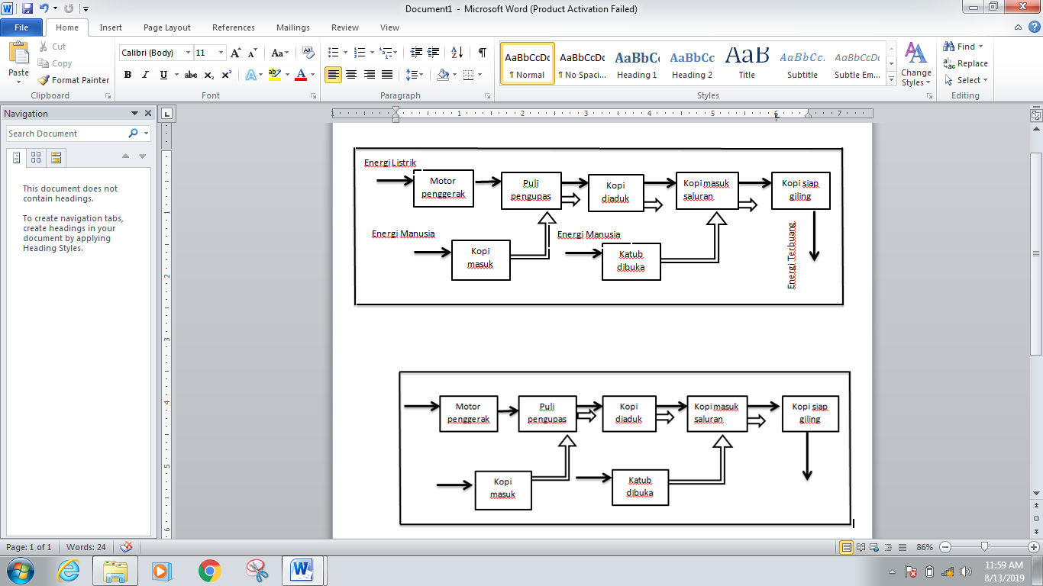alternative pada masing.

Gambar 4.4 Matriks Solusi

* 1. Struktur Modul

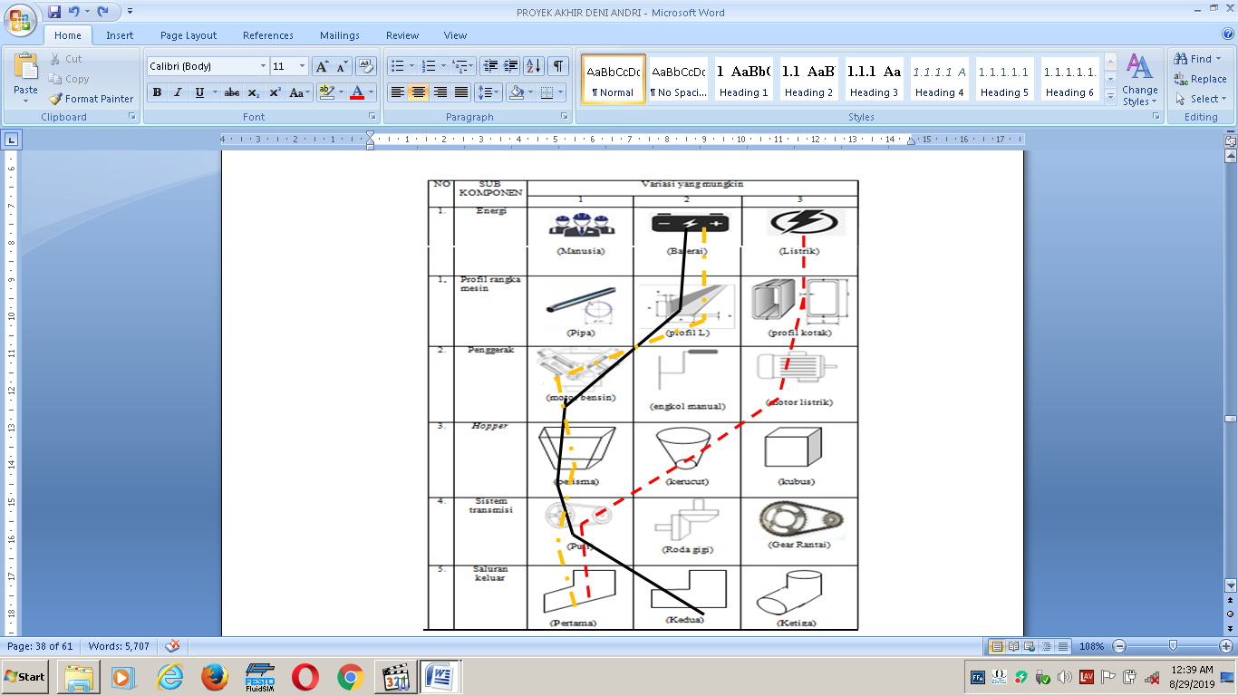Table 4.5 Struktur Modul

Keterangan

Variasi 1

Variasi 2

Variasi 3

Dengan prinsip – prinsip ini maka akan diperoleh beberapa kombinasi diantaranaya:

Variasi 1 = 1-2, 2-2, 3-1, 4-1, 5-1, 6-2

Variasi 2 = 1-3, 2-3, 3-3, 4-2, 5-1, 6-1

Variasi 3 = 1-2, 2-2, 3-1, 4-1, 5-1, 6-1

* 1. Table pilihan variasi

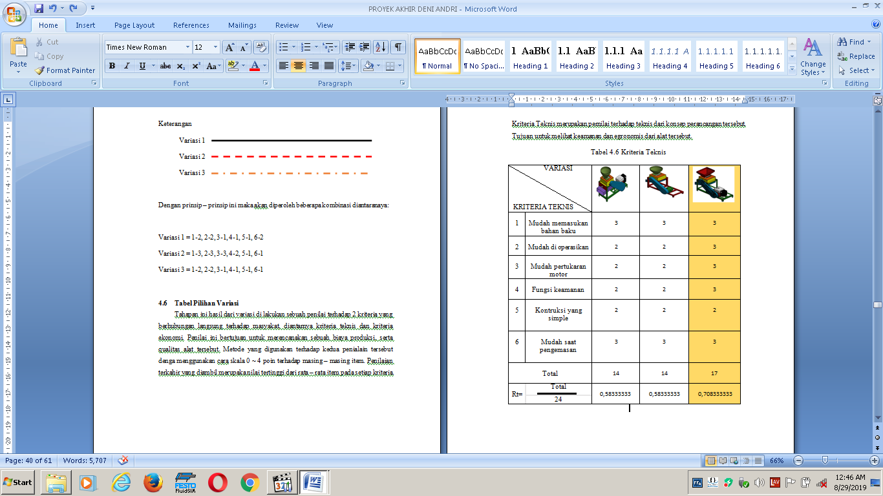Tahapan ini hasil dari variasi di lakukan sebuah penilai terhadap 2 kriteria yang berhubungan langsung terhadap masyakat, diantarnya kriteria teknis dan kriteria ekonomi. Penilai ini bertujuan untuk merencanakan sebuah biaya produksi, serta qualitas alat tersebut. Metode yang digunakan terhadap kedua penialain tersebut denga menggunakan cara skala 0 ~ 4 poin terhadap masing – masing item. Penilaian terkahir yang diambil merupaka nilai tertinggi dari rata – rata item pada setiap kriteria.

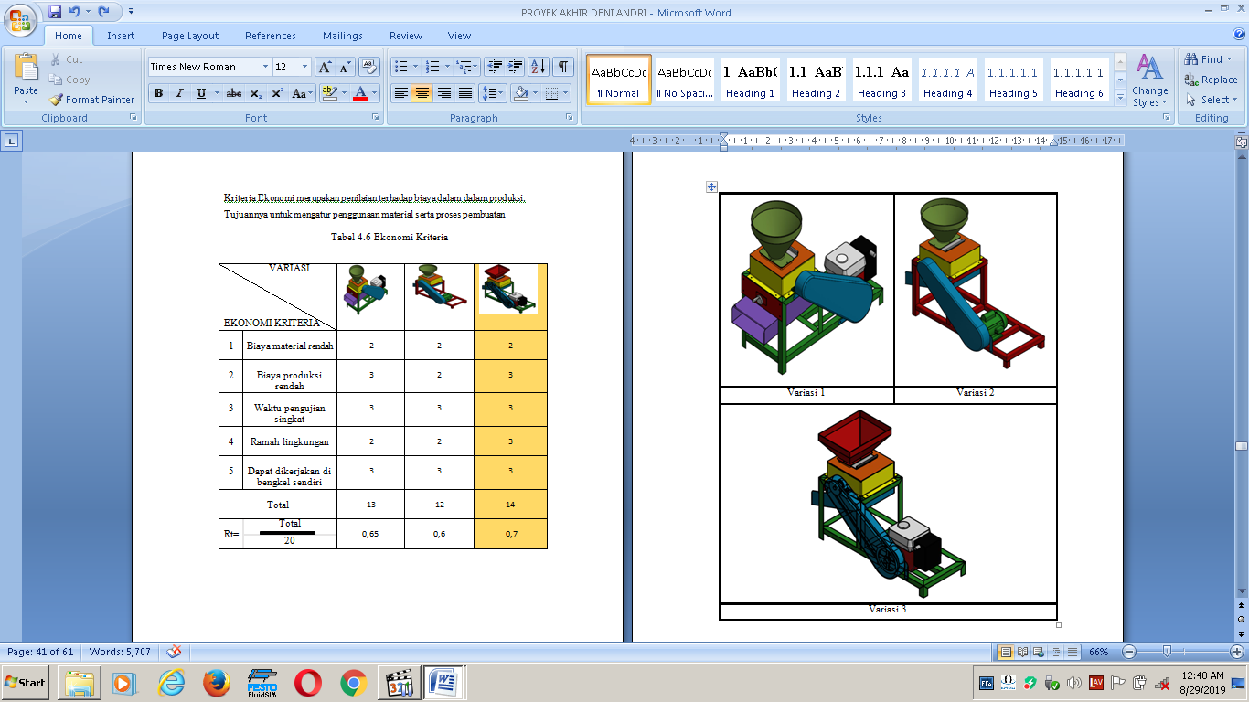



Gambar 4.6 Variasi Mesin

Dari hasil alternative kombinasi prinsip – prinsip solusi saya mempertimbangkan beberapa factor untuk mewujudkan perancangan tersebut diantaranya:

* Keamanan
* Ketersedian bahan baku / material
* Pengoprasin mesin
* Kemudahan dalam perawatan
* Memenuhi keharusan dari daftar kehendak

Sehingga dari data – data tersebut, saya dapat menyimpulkan sebuah variasi yang terbaik untuk pembuatan mesin pengaduk makan hewan, yaitu Variasi 3

* 1. Bentuk Variasi

Variasi 3 merupakan hasil pengujian dengan metode VDI 2221

V.3 MESIN PENGUPAS KULIT KOPI

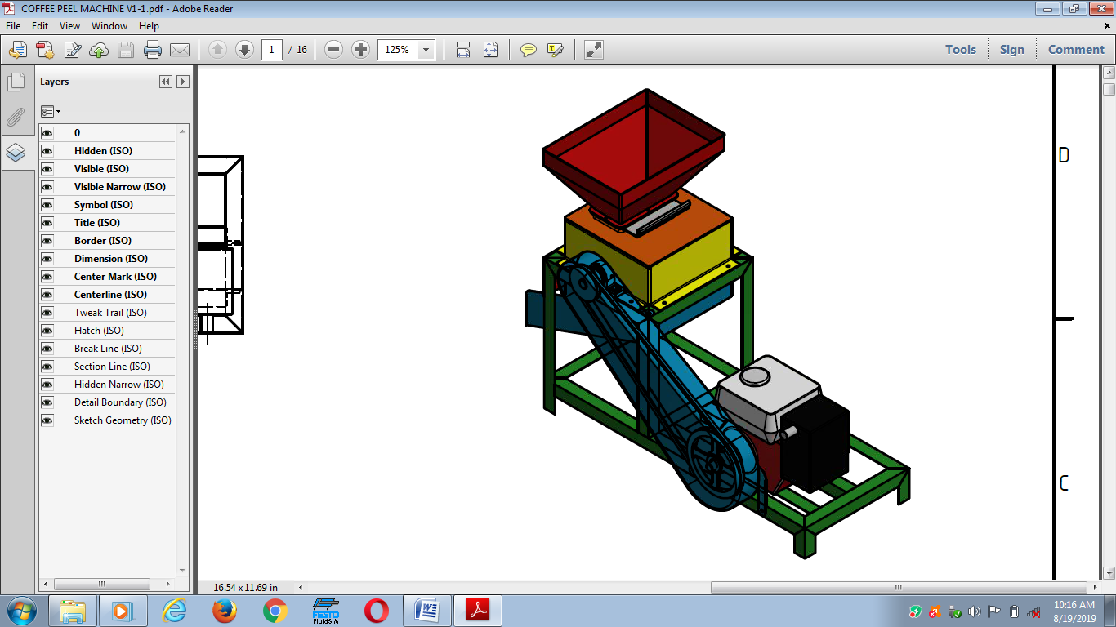

Gambar 4.7 Mesin Pengupas Kulit Kopi

* 1. Gambar Kerja

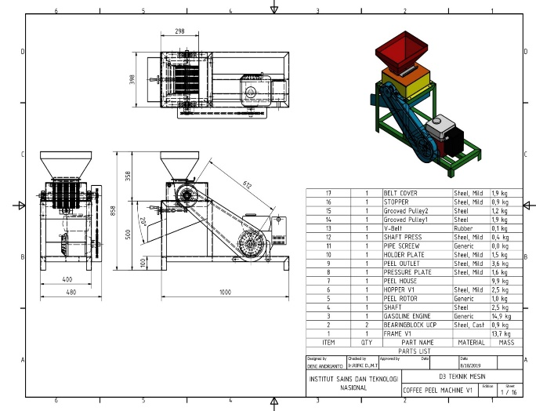

Gambar 4.8.1 Gambar Kerja Mesin

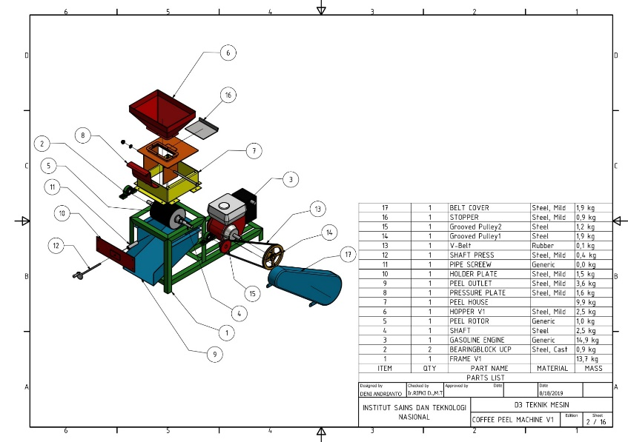

Gambar 4.8.2 Gambar Kerja Bagian-bagian Mesin

1. PENUTUP
   1. Kesimpulan

Berdasarkan pembahasan di atas yang telah penulis uraikan pada bab sebelumnya mengenai proses perancangan mesin pengaduk makanan hewan menggunakan metode perancangan VDI 221 maka penulis dapat menggunakan sebuah kesimpulan sebagai berikut:

* Dalam melakukan sebuah perancangan metode VDI 2221 lebih efektif untuk pemula yang sedang belajar
* Mesin pengupas kulit kopi dapat digunakan oleh semua kalangan untuk memenuhi kebutuhan pertanian kopi.
* Dengan mesin ini para petani kopi bisa lebih cepat dan efisien dalam pengupasan kulit kopi .
* Melihat dari kegunaan alat ini dibidang pertanian kopi, maka mesin ini dapat diproduksi masih sebagai mesin investasi dalam usaha bertani.
* Sistem penggerak mesin pengupas kulit kopi yang digunakan adalah motor bensin dan sistem transmisi puli.
* Komponen yang digunakan untuk mesin pengupas kulit kopi merupakan standar mudah didapat di pasaran.
* Rancangan mesin yang didapat berdasarkan metode VDI 2221 ini menghasilkan varian ke-3 yang secara perwujudan *(embodiment)* tidak jauh berbeda dari rancangan yang telah ada, hanya pengembangan diaplikasikan supaya rancangan dan kinerja mesin lebih optimum.

DAFTAR PUSTAKA

1. G.Pahl and W.Beitz, ENGINEERING DESIGN ( A systematic Approach), Translated by Ken Walace, Lucienne Blessing and Frank Bauert, edited By Ken Wallace 1995.
2. Joseph Edward Shingley, MECHANICAL ENGINEERING DESIGN, First Metric Edition, Copright 1986.
3. <http://help.autodesk.com/view/FUSION360/2018/ENU/>
4. Eugene F. Megyesy, “Pressure Vessel Handbook”, 1992, Fourth Edition.
5. Karl T. Urich dan Steven D. Eppinger, “Perancangan dan Pengembangan Produk”, 2001
6. Beitz, Wolfgang., dan Gerhard Pahl. (2007). Engineering Design. London : The Design Council.
7. J., Jansch., dan Birkhofer H, May 2006, “The Development Of The Guideline VDI 2221 - The Change of Direction”, International Design Conference - Design 2006 - Page 45-52, https://www.designsociety.org/downloa dpublication/18983/the_development_of _the_guideline_vdi_2221- the_change_of_direction, 29 Desember 2014.
8. Khurmi, R.S., dan J.K. Gupta. (2005). A Textbook Of Machine Design. New Delhi : Eurasia Publishing House (Pvt.) Ltd.
9. Budynass., dan Nisbett. (2006). Shigley’s Mechanical Engineering Design,Eighth Edition. New York : McGraw−Hill Primis.
10. Shigley, Joseph E., dan Charles R. Mischke. (1996). Standard Handbook of Machine Design. New York : The McGraw-Hill Companies, Inc.